监督索引号53042200621601000
中国共产党澄江市委员会政法委员会
2020年度部门决算

目录
第一部分 中国共产党澄江市委员会政法委员会概况
一、主要职能
二、部门基本情况
第二部分 2020年度部门决算表
一、收入支出决算总表
二、收入决算表
三、支出决算表
四、财政拨款收入支出决算总表
五、一般公共预算财政拨款收入支出决算表
六、一般公共预算财政拨款基本支出决算表
七、政府性基金预算财政拨款收入支出决算表
八、国有资本经营预算财政拨款收入支出决算表
九、“三公”经费、行政参公单位机关运行经费情况表
第三部分 2020年度部门决算情况说明
一、收入决算情况说明
二、支出决算情况说明
三、一般公共预算财政拨款支出决算情况说明
四、一般公共预算财政拨款“三公”经费支出决算情况说明
第四部分 其他重要事项及相关口径情况说明
一、机关运行经费支出情况
二、国有资产占用情况
三、政府采购支出情况
四、部门绩效自评情况
（一）部门整体支出绩效自评情况
（二）项目支出绩效自评情况
五、其他重要事项情况说明
第五部分 名词解释

第一部分 中国共产党澄江市委员会政法委员会概况

一、主要职能
（一）主要职能
参照政府批准的“三定”方案。
澄江市委政法委是市委领导下依法管理政法工作的行政单位，担负着领导、组织、监督、协调政法工作的职责，具体担负着依法治县、维护稳定、综合治理、防范处理邪教、执法监督、工作协调等任务。
（二）2020年度重点工作任务介绍
2020年，澄江市委政法委在市委、市政府的正确领导下，在市委政法委的大力支持、帮助和指导下，以习近平新时代中国特色社会主义思想为指导，深入贯彻落实党的十九大精神及十九届二中、三中全会会议精神，牢牢把握不断提升人民群众获得感、幸福感、安全感的总目标，围绕中心、服务大局，以防风险、补短板、破难题为着力点，深入推进平安澄江、法治澄江、过硬政法队伍和智能化建设，为全县高质量发展创造安全的政治环境、稳定的社会环境、公正的法治环境、优质的服务环境。
二、部门基本情况
（一）部门决算单位构成
纳入中国共产党澄江市委员会政法委员会2020年度部门决算编报的单位共1个。其中：行政单位1个，参照公务员法管理的事业单位1个，其他事业单位0个。
分别是：1.中国共产党澄江市委员会政法委员会
2.澄江市综治中心
（二）部门人员和车辆的编制及实有情况
中国共产党澄江市委员会政法委员会2020年末实有人员编制11人。其中：行政编制7人（含行政工勤编制1人），事业编制4人（含参公管理事业编制4人）；在职在编实有行政人员10人（含行政工勤人员1人），事业人员4人（含参公管理事业人员0人）。
离退休人员1人。其中：离休0人，退休1人。
实有车辆编制0辆，在编实有车辆0辆。

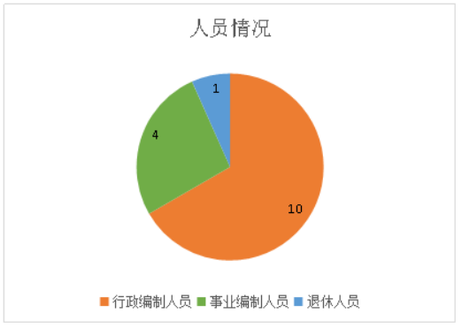

第二部分 2020年度部门决算表
（详见附件）

第三部分 2020年度部门决算情况说明
一、收入决算情况说明
中国共产党澄江市委员会政法委员会2020年度收入合计622.26万元。其中：财政拨款收入622.26万元，占总收入的100.00%；上级补助收入0.00万元，占总收入的0.00%；事业收入0.00万元，占总收入的0.00%；经营收入0.00万元，占总收入的0.00%；附属单位缴款收入0.00万元，占总收入的0.00%；其他收入0.00万元，占总收入的0.00%。与上年对比，财政拨款收入减少362.99万元，减少63.15%，其他收入减少7万元，减少100%，收入减少369.99万元。财政拨款收入减少主要原因是:2020年人员比上年减少1人，人员经费及办公费减少，2020年综冶中心经费已建设完工，无综冶中心经费。
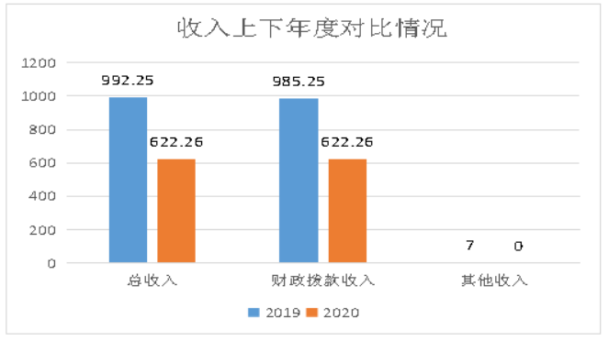

二、支出决算情况说明
中国共产党澄江市委员会政法委员会2020年度支出合计626.32万元。其中：基本支出305.31万元，占总支出的48.75%；项目支出321.01万元，占总支出的51.25%；上缴上级支出、经营支出、对附属单位补助支出共0.00万元，占总支出的0.00%。与上年对比，基本支出减少17.68万元，减少5.47%，项目支出减少346.41万元，减少51.9%，支出减少364.09万元，减少58.13%。基本支出减少的主要原因是:2020年人员比上年减少1人，人员经费及办公费减少。项目支出减少主要原因是:2020年综冶中心经费已建设完工，无综冶中心经费。
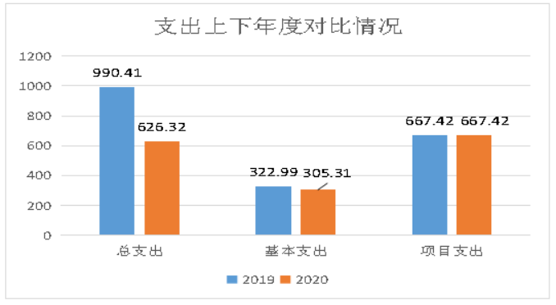
（一）基本支出情况
2020年度用于保障中国共产党澄江市委员会政法委员会机关、下属事业单位等机构正常运转的日常支出305.31万元。与上年对比，基本支出减少17.68万元，减少5.47%，包括基本工资、津贴补贴等人员经费支出252.12万元，占基本支出的82.58%。办公费、印刷费、水电费、办公设备购置等公用经费53.19万元，占基本支出的17.42%。2020年我委人均基本支出为21.8万元，包括基本工资、津贴补贴、办公费、印刷费、水电费、差旅费、公务交通补贴、办公设备购置等。
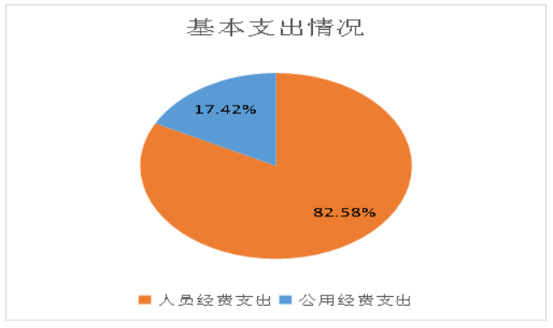
（二）项目支出情况
2020年度用于保障中国共产党澄江市委员会政法委员会机构、下属事业单位等机构为完成特定的行政工作任务或事业发展目标，用于专项业务工作的经费支出321.01万元。与上年对比项目支出减少346.41万元，减少51.9%，项目支出减少主要原因是:2020年综冶中心经费已建设完工，无综冶中心经费。
序号 | 项目名称 | 支出数 | 开展情况
1 | 警示宣传及“打转一体化”工作经费 | 0.13万元 | 支付本单位是常开支
2 | 仙湖卫士流动红旗表彰经费 | 0.3万元 | 支付本单位是常开支
3 | 四送一创活动经费 | 0.25万元 | 支付本单位是常开支
4 | 政法委综冶工作经费 | 0.01万元 | 支付综冶工作经费
5 | 市级维稳补助经费 | 1.91万元 | 支付市级维稳补助经费
6 | 警示宣传及“打转一体化”工作经费 | 0.06万元 | 支付警示宣传及“打转一体化”工作经费
7 | 扫黑除恶工作经费 | 5万元 | 支付扫黑除恶工作经费
8 | 雪亮工程工作经费 | 130万元 | 支付雪亮工程工作经费
9 | 国安工作经费 | 4.55万元 | 支付国安工作经费
10 | 维稳工作经费 | 8.39万元 | 支付维稳工作经费
11 | 上级扫黑除恶专项经费 | 20万元 | 支付上级扫黑除恶专项经费
12 | 法学会工作经费 | 7.72万元 | 支付法学会工作经费
13 | 综治工作经费 | 14.41万元 | 支付综治工作经费
14 | 网格化服务经费 | 45.89万元 | 支付网格化服务经费
15 | 上级扫黑除恶专项经费 | 23万元 | 支付扫黑除恶工作经费
16 | 扫黑除恶工作经费 | 16.29万元 | 支付扫黑除恶工作经费
17 | 综治工作经费 | 43.1万元 | 支付综治工作经费

三、一般公共预算财政拨款支出决算情况说明
（一）一般公共预算财政拨款支出决算总体情况
中国共产党澄江市委员会政法委员会2020年度一般公共预算财政拨款支出623.26万元，占本年支出合计的99.51%。与上年对比比上年减少354.33万元。减少主要原因是： 2020年综冶中心经费已建设完工，无综冶中心经费、综治维稳工作经费比上年减少。
（二）一般公共预算财政拨款支出决算具体情况
1．一般公共服务（类）支出481.10万元，占一般公共预算财政拨款总支出的77.19%。主要用于党委办公厅（室）及相关机构事务支出245.25万元；其他共产党事务支出228.94万元。
2．外交（类）支出0.00万元，占一般公共预算财政拨款总支出的0.00%。
3．国防（类）支出0.00万元，占一般公共预算财政拨款总支出的0.00%。
4．公共安全（类）支出82.10万元，占一般公共预算财政拨款总支出的13.17%。主要用于 其他公共安全支出82.1万元。
5．教育（类）支出0.00万元，占一般公共预算财政拨款总支出的0.00%。
6．科学技术（类）支出0.00万元，占一般公共预算财政拨款总支出的0.00%。
7．文化旅游体育与传媒（类）支出0.00万元，占一般公共预算财政拨款总支出的0.00%。
8．社会保障和就业（类）支出21.56万元，占一般公共预算财政拨款总支出的3.46%。主要用于归口管理的行政单位离退休3.81万；机关事业单位基本养老保险缴费支出17.75万元。
9．卫生健康（类）支出15.57万元，占一般公共预算财政拨款总支出的2.50%。主要用于行政单位医疗支出9.06万元、公务员医疗补助支出5.9万元， 事业单位医疗0.61万元。
10．节能环保（类）支出0.00万元，占一般公共预算财政拨款总支出的0.00%。
11．城乡社区（类）支出0.00万元，占一般公共预算财政拨款总支出的0.00%。
12．农林水（类）支出0.00万元，占一般公共预算财政拨款总支出的0.00%。
13．交通运输（类）支出0.00万元，占一般公共预算财政拨款总支出的0.00%。
14．资源勘探信息等（类）支出0.00万元，占一般公共预算财政拨款总支出的0.00%。
15．商业服务业等（类）支出0.00万元，占一般公共预算财政拨款总支出的0.00%。
16．金融（类）支出0.00万元，占一般公共预算财政拨款总支出的0.00%。
17．援助其他地区（类）支出0.00万元，占一般公共预算财政拨款总支出的0.00%。
18．自然资源海洋气象等（类）支出0.00万元，占一般公共预算财政拨款总支出的0.00%。
19．住房保障（类）支出22.93万元，占一般公共预算财政拨款总支出的3.68%。
20．粮油物资储备（类）支出0.00万元，占一般公共预算财政拨款总支出的0.00%。
21．国有资本经营预算（类）支出0.00万元，占一般公共预算财政拨款总支出的0.00%。
22．灾害防治及应急管理（类）支出0.00万元，占一般公共预算财政拨款总支出的0.00%。
23．其他（类）支出0.00万元，占一般公共预算财政拨款总支出的0.00%。
24．债务还本（类）支出0.00万元，占一般公共预算财政拨款总支出的0.00。
25．债务付息（类）支出0.00万元，占一般公共预算财政拨款总支出的0.00%。
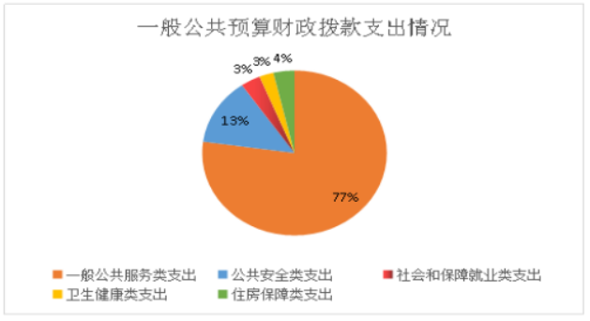
26．抗疫特别国债安排（类）支出0.00万元，占一般公共预算财政拨款总支出的0.00%。
四、一般公共预算财政拨款“三公”经费支出决算情况说明
（一）一般公共预算财政拨款“三公”经费支出决算总体情况
中国共产党澄江市委员会政法委员会2020年度一般公共预算财政拨款“三公”经费支出预算为4.91万元，支出决算为3.00万元，完成预算的61.1%。其中：因公出国（境）费支出决算为0.00万元，完成预算的0%；公务用车购置及运行费支出决算为0.00万元，完成预算的0%；公务接待费支出决算为3.00万元，完成预算的61.1%。2020年度一般公共预算财政拨款“三公”经费支出决算数小于预算数的主要原因是我单位严格执行中央八项规定和省市相关规定，坚持厉行节约原则以及年度工作安排不同，支出下降。
2020年度一般公共预算财政拨款“三公”经费支出决算数比2019年减少1.29万元，下降30.00%。其中：因公出国（境）费支出决算减少0.00万元，下降0.00%；公务用车购置及运行费支出决算减少0.00万元，下降0.00%；公务接待费支出决算减少1.29万元，下降30.00%。2020年度一般公共预算财政拨款“三公”经费支出决算减少的主要原因我单位严格执行中央八项规定和省市相关规定，坚持厉行节约原则以及年度工作安排不同，支出下降。
（二）一般公共预算财政拨款“三公”经费支出决算具体情况
2020年度一般公共预算财政拨款“三公”经费支出决算中，因公出国（境）费支出0.00万元，占0.00%；公务用车购置及运行维护费支出0.00万元，占0.00%；公务接待费支出3.00万元，占100.00%。具体情况如下：
1．因公出国（境）费支出0.00万元，共安排因公出国（境）团组0个，累计0人次。
2．公务用车购置及运行维护费支出0.00万元。其中：
公务用车购置支出0.00万元，购置车辆0.00辆。
公务用车运行维护支出0.00万元，开支一般公共预算财政拨款的公务用车保有量为0辆。

3．公务接待费3.00万元。其中：
国内接待费支出3.00万元（其中：外事接待费支出0.00万元），共安排国内公务接待10批次（其中：外事接待0批次），接待人次600人（其中：外事接待人次0人）。主要用于综冶维稳工作、扫黑除恶、网格化管理等发生的接待支出。
国（境）外接待费0.00万元，共安排国（境）外公务接待0批次，接待人次0人。
第四部分 其他重要事项及相关口径情况说明
一、机关运行经费支出情况
中国共产党澄江市委员会政法委员会2020年机关运行经费支出53.19万元，与上年对比，比上年增加10.29万元，增长23.99%，主要由于2020年增加综治中心事业人员4人，工资福利支出及公用经增加。部门机关运行经费主要用于离退休人员公用经费、工作业务经费、行政运行中日常公用经费，具体包括办公费、差旅费、公务接待费、工会经费、福利费、公务交通补贴等。
二、国有资产占用情况
截至2020年12月31日，中国共产党澄江市委员会政法委员会资产总额76.28万元，其中，流动资产45.63万元，固定资产30.65万元，对外投资及有价证券0万元，在建工程0万元，无形资产0万元，其他资产0万元（具体内容详见附表）。与上年相比，本年资产总额减少55.49万元，其中固定资产减少8.12万元。处置房屋建筑物0平方米，账面原值0万元；处置车辆0辆，账面原值0万元；报废报损资产0项，账面原值0万元，实现资产处置收入0万元；出租房屋0平方米，账面原值0万元，实现资产使用收入0万元。
国有资产占有使用情况表
 |  |  |  |  |  |  |  |  |  |  | 单位：万元
项目 | 行次 | 资产总额 | 流动资产 | 固定资产 |  |  |  |  |  | 对外投资/有价证券 |  | 在建工程 | 无形资产 | 其他资产
 |  |  |  | 小计 | 房屋构筑物 | 车辆 | 单价200万以上大型设备 | 其他固定资产
栏次 |  | 1 | 2 | 3 | 4 | 5 | 6 | 7 |  | 8 |  | 9 | 10 | 11
合计 | 1 | 76.28 | 45.63 | 30.65 |  |  |  | 30.65
填报说明： |  | 1.资产总额＝流动资产＋固定资产＋对外投资／有价证券＋在建工程＋无形资产＋其他资产
 |  | 2.固定资产＝房屋构筑物＋车辆＋单价200万元以上大型设备＋其他固定资产
 |  | 3.填报金额为资产“账面原值”。

三、政府采购支出情况
2020年度，部门政府采购支出总额640.67万元，其中：政府采购货物支出1.98万元；政府采购工程支出0万元；政府采购服务支出638.69万元。授予中小企业合同金额0万元，占政府采购支出总额的0%。
四、部门绩效自评情况
（一）部门整体支出绩效自评情况。
2021年我部门对2020年整体支出绩效进行了自评工作，自评分90分，自评等级“优”。
我部门评价情况分析及综合评价结论为：澄江市委政法委对各项工作绩效在评价过程中切实做到以职能职责和单位各项制度为首要条件，开展组织有力，措施得当，征对发现问题及时跟进整改。综合各项指标以及上级对政法工作的肯定，本单位从各项工作的开展、绩效情况的跟进、绩效评价工作梳理符合各项规定，真实有效。
（二）项目支出绩效自评情况。
2020年我部门纳入预算绩效自评项目10个，资金总计343.1万元，其中：上级补助113.1万元，本级安排230万元。自评等次为“优”的10个，“良”的0个，“中”的0个，“差”的0个。
部门绩效自评情况详见附表（附表10-附表13）。
五、其他重要事项情况说明
无
六、相关口径说明
（一）基本支出中人员经费包括工资福利支出和对个人和家庭的补助，公用经费包括商品和服务支出、资本性支出等人员经费以外的支出。
（二）机关运行经费指行政单位和参照公务员法管理的事业单位使用一般公共预算财政拨款安排的基本支出中的公用经费支出。
（三）按照党中央、国务院有关文件及部门预算管理有关规定，“三公”经费包括因公出国（境）费、公务用车购置及运行维护费、公务接待费。其中：因公出国（境）费，指单位公务出国（境）的国际旅费、国外城市间交通费、住宿费、伙食费、培训费、公杂费等支出；公务用车购置费，指公务用车购置支出（含车辆购置税、牌照费）；公务用车运行维护费，指单位按规定保留的公务用车燃料费、维修费、过桥过路费、保险费、安全奖励费用等支出；公务用车指用于履行公务的机动车辆，包括省部级干部专车、一般公务用车和执法执勤用车；公务接待费，指单位按规定开支的各类公务接待（含外宾接待）费用。
（四）“三公”经费决算数：指各部门（含下属单位）当年通过本级财政一般公共预算财政拨款和以前年度一般公共预算财政拨款结转结余资金安排的因公出国（境）费、公务用车购置及运行维护费和公务接待费支出数（包括基本支出和项目支出）。

第五部分 名词解释
一、政府采购：是指各级国家机关、事业单位和团体组织，使用财政性资金采购依法制定的集中采购目录以内的或者采购限额标准以上的货物、工程和服务的行为。
监督索引号53042200621601111

